1. **Communication hormonale - Les glandes surrénales :**

**Document 1**

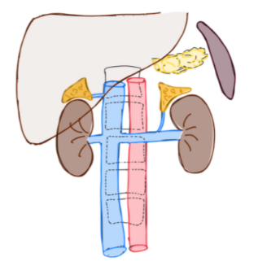Les surrénales sont des glandes au nombre de deux situées en arrière de l’abdomen au dessus des reins (document 1), au niveau de la 12ème vertèbre thoracique. Il existe une surrénale droite et une surrénale gauche. Elles mesurent environ 5cm et pèse 5 à 6 grammes chacune. Elles ont une forme en « Y ».

Diverses expériences ont été réalisées sur quelques aspects de la physiologie des glandes surrénales, situées au-dessus des reins.

**Expérience 1** :

Chez des animaux sur lesquels on a réalisé une ablation totale des glandes surrénales, on a constaté une baisse de la volémie (volume total du sang circulant dans l'organisme) et par conséquent une baisse de la pression artérielle.

**Expérience 2** :

La greffe des surrénales sous la peau de l’animal surrénalectomisé entraîne la disparition des troubles évoqués précédemment.

**Expérience 3** :

Une ablation des surrénales suivie d’une injection d’extraits d’hormones (l’aldostérone) corrige les effets de l’ablation.

1. Formuler l’objectif de l’expérience 1.
2. Interpréter les expériences 2 et 3.

**Expérience 4** :

On mesure le taux d’aldostérone sécrétée par la glande surrénale d’un sujet dont on fait varier les taux sanguins de K+ et Na+ . Les résultats de cette expérience figurent dans les graphes a et b du document 2.

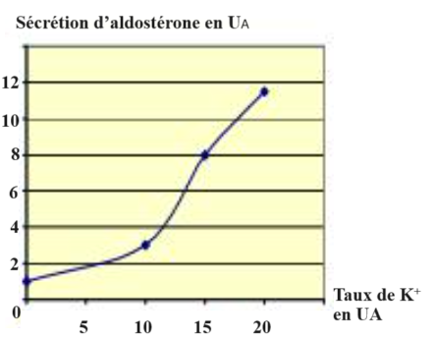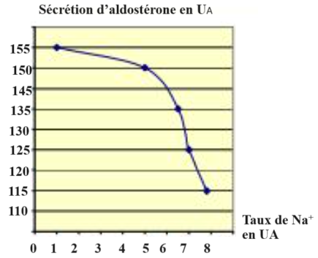

Document 2 : graphe a Document 2 : graphe b

1. Quelle information supplémentaire ces graphes fournissent-ils concernant la production de l’aldostérone par les surrénales ?

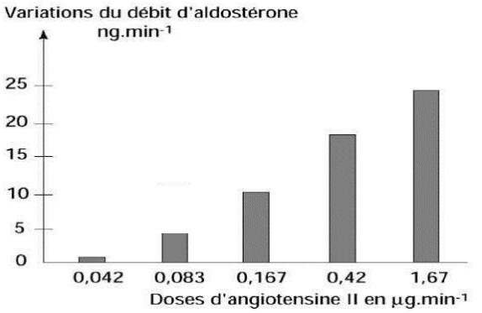**Expérience 5**:

**Document 3**

* On a constaté que la diminution du taux sanguin de Na+ entraine une augmentation du taux sanguin de l’angiotensine II (hormone produite par le rein).
* On procède à l'injection intraveineuse d'angiotensine II chez un chien ayant subi une ablation des reins et on enregistre la modification du débit veineux surrénalien d'aldostérone. Les résultats sont présentés dans le document 3 .

1. A partir de ces expériences montrer l’enchaînement des événements qui conduit à la libération de l’aldostérone.
2. A partir des informations fournies dans l’exercice et en utilisant le lexique approprié de la communication hormonale, construire un schéma fonctionnel illustrant les mécanismes de régulation de la pression artérielle par les reins et les surrénales.
3. Proposer deux solutions pour corriger ces conséquences.